На территории городского округа Тольятти Самарской области организуется и проводится
Всероссийская патриотическая акции Года памяти и славы
«Флаги России. 9 мая»

При публикации новостей о реализации акции «Флаги России. 9 мая» рекомендовано использовать хэштеги #ФлагиРоссии9мая #ГодПамятииСлавы.

Данная акция призвана организовать всероссийский флешмоб, основная цель которого показать единение населения, несмотря ни на какие обстоятельства. В прошлые годы «море флагов текло» по улицам российских городов, сейчас оно должно переместиться в дома и на участки.
Акция должна проводиться в строгом соответствии с санитарно-эпидемиологическими требованиями в условиях действующего в Самарской области режима повышенной готовности.
При проведении акции необходимо рассказать жителям о возможности присоединиться к акции и о возможности размещения на своих страницах в социальных сетях постов о проведении акции.

Общие рекомендации по размещению флагов России в рамках акции:
- Правильное расположение флага
При размещении флага полотнища должны располагаться слева направо, если смотреть на фасад здания.
Допускается | Не допускается
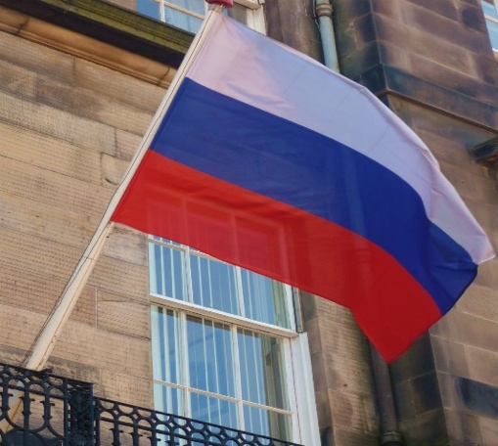 | 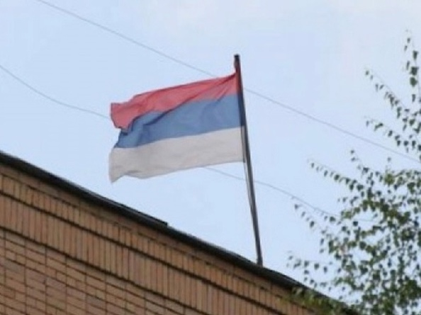

- Единичное размещение флага
Не рекомендуется на период проведения Акции совместное размещение иных флагов, а также исключено размещение флагов, содержащих запрещенную символику и любые формы дискриминации.

Допускается | Возможный вариант
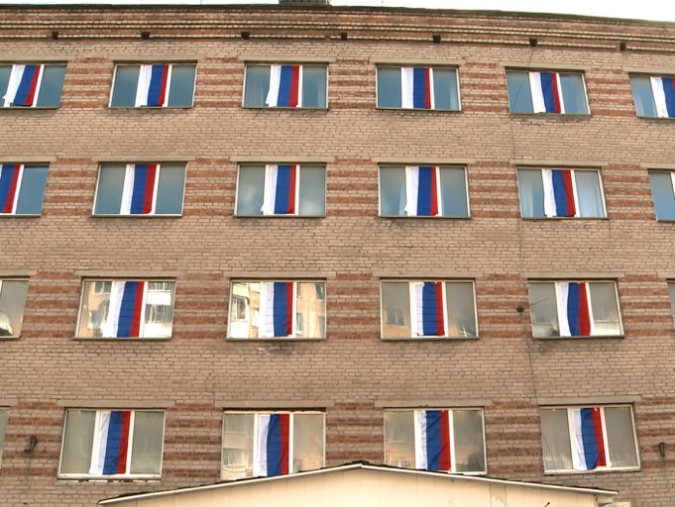 | 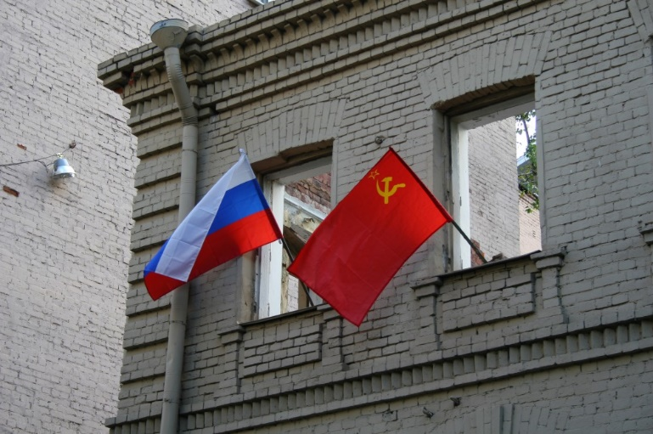

- Правильная локация
Флаг должен быть заметным! При выборе места для размещения уличного флага нужно принять к сведению:
- текущие видимость и обозрение: они должны быть свободными, хорошо просматриваемыми;
- флаг должен реять свободно, не цепляясь за другие флагштоки, ветки деревьев, провода, ограждения и здания;
- расстояние между вывешиваемым флагом и другими объектами (деревьями, стенами зданий, иными флагштоками) должно составлять не менее чем 2 метра.

Допускается | Не допускается
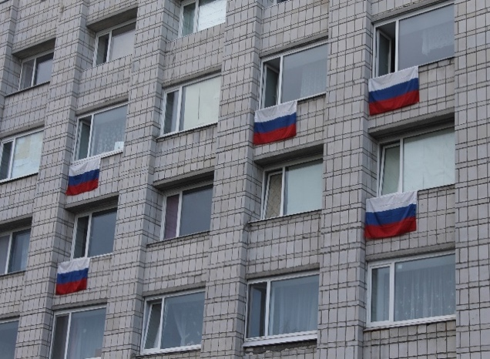 | 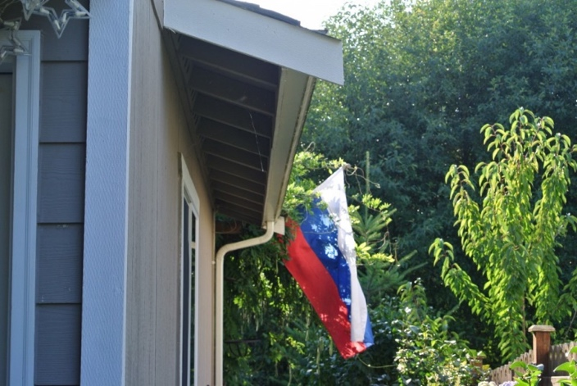

- Размещение без древка
При вывешивании без древка флаг может быть расположен горизонтально (то есть полосы флага параллельны горизонтальной плоскости), либо вертикально (полосы флага перпендикулярны горизонтальной плоскости).
В последнем случае белая полоса полотнища должна находиться слева с точки зрения стоящего лицом к флагу.
Полотнище может быть растянуто по стене или подвешено при помощи бытовых крепежей к подоконнику, карнизу, оконной раме и т.д. Конструкция должна быть эстетически приемлемой, без дополнительных видимых предметов быта.

Допускается | Не допускается
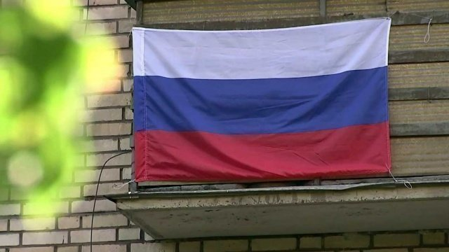 | 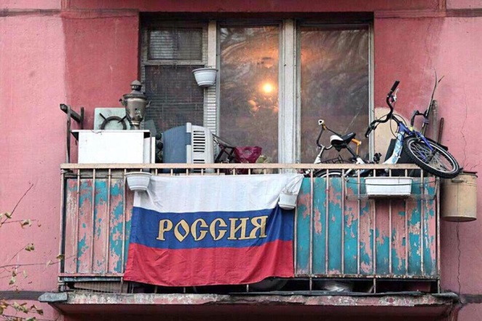

- Размещение с использованием древка
Если для размещения стяга используется древко, его необходимо закрепить под углом в 60 или 90 градусов надежной конструкцией при помощи любых бытовых крепежей к подоконнику, карнизу, оконной раме и т.д. с обеспечением безопасного размещения! Важное условие, размещения флага на древко – его возможность развеваться на ветру!

Допускается | Не допускается
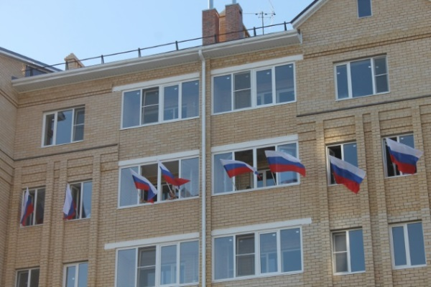 | 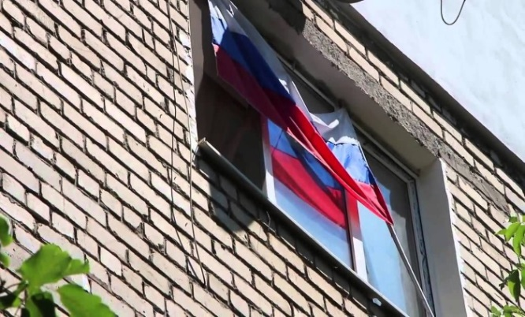

- Контроль над вывешенным флагом
Если вы учли все предыдущие рекомендации, не забудьте проверять конструкцию на предмет ее надежности, чтобы флаг не оказался на пешеходной зоне или проезжей части в результате падения
Допускается | Не допускается
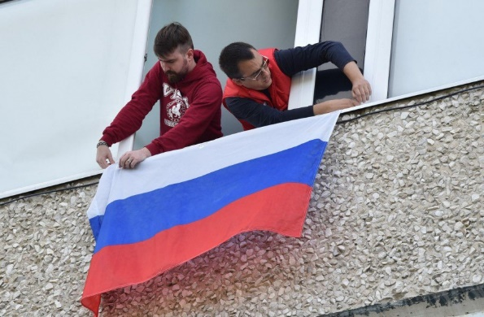 | 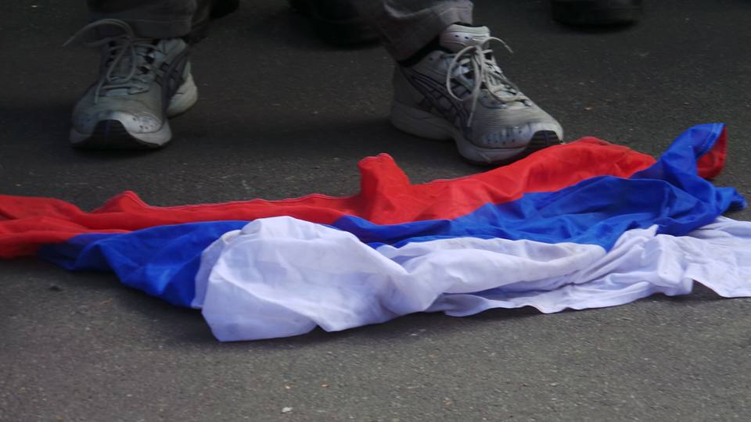

- Надлежащий вид
На флаге не должно быть посторонних изображений, перед вывешиванием убедитесь, что флаг в надлежащем состоянии, без загрязнений и не измят. Рекомендуем с определённой периодичностью осматривать флаги на предмет механических повреждений и загрязнений.
Допускается | Не допускается
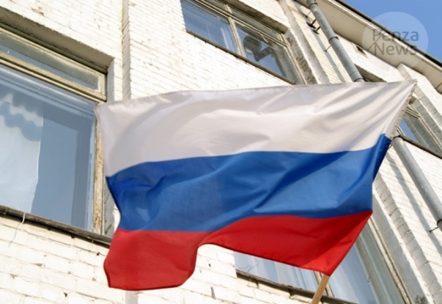 | 